**Fonction affine au Brevet**

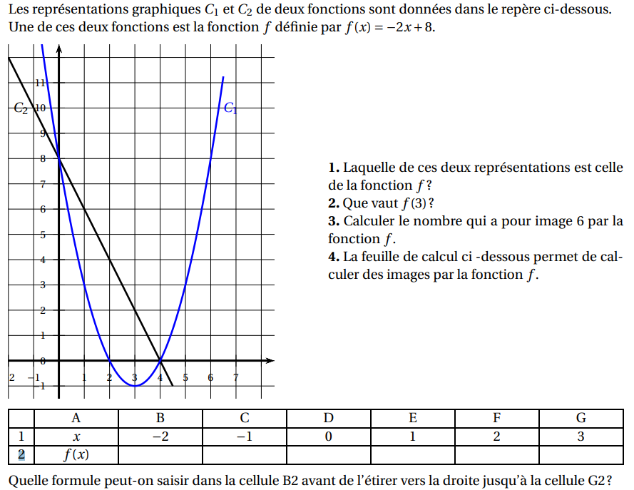**Exercice 1 :** *(Brevet Asie 2019)*

**Exercice 2 :** *(Brevet Nouvelle Calédonie 2019)*

